Методическая разработка урока
Повторение темы «Алгебра логики»
Цели урока:
обучающие:
- повторение и закрепление знаний по теме: «Алгебра логики»;
- обобщение и закрепление знаний, умений и навыков по преобразованию логических выражений, построению таблиц истинности и логических схем, решению логических задач, полученных учащимися при изучении темы "Алгебра логики";
- контроль за умением применять теоретические знания на практике при решении задач;
развивающие:
- развитие познавательного интереса;
- развитие у учащихся мыслительной деятельности: умения анализировать, обобщать и систематизировать полученные знания;
воспитательные:
- воспитание внимания, аккуратности в работе;
- воспитание чувства товарищества;
- создание необходимых условий для личностного развития; профессионального самоопределения и стимулирования творческого труда учащихся;
- формирование эстетических навыков при оформлении записей, построении таблиц истинности.

Тип урока: урок повторения, закрепления, обобщения знаний учащихся.
Возраст учащихся: 9 класс.
Для проведения урока потребуются:
- Компьютерный класс
- Мультимедийный проектор
- Доска
- Программное обеспечение:
  - Операционная система Windows XP
  - Табличный процессор MS Excel
- Электронные документы:
          - Презентация учителя «Алгебра логики»

Формы организации работы на уроке:
- Беседа
- Работа в тетради
- Работа у доски
- Практическая работа

Учащиеся должны знать основные понятия:
- Определение науки логики, форм мышления, логической переменной, логической функции
- Названия и приоритет логических операций
- Логические законы
- Названия и обозначения вентилей
- Правила построения логических схем, таблиц истинности
Учащиеся должны уметь:
- Записывать высказывания в виде логического выражения
- Преобразовывать логические выражения
- Решать логические задачи
- Строить таблицы истинности
- Строить логические схемы по логическому выражению и наоборот

Ход урока:
- Организационный момент и постановка цели урока – 1 мин.
Ребята, сегодня наше занятие посвящено повторению важной темы в курсе информатики и ИКТ «Алгебра логики».
На этом уроке, мы вспомним, что изучали на предыдущих занятиях, будем строить и преобразовывать, используя законы логики, логические выражения, выполнять их проверку путем построения таблиц истинности в программе EXCEL. Применим полученные вами знания и умения при решении логической задачи.

- Повторение – обобщение и проверка знаний учащихся.
(Демонстрируются слайды из презентации, большинство слайдов с устными вопросами с вариантами ответов)- 14 мин.
Высказывание - это…
1) понятие, выражаемое словами истина или ложь;
2) повествовательное предложение, о котором можно сказать истинно оно или ложно;
3) побудительное предложение, о котором можно сказать истинно оно или ложно.
Из приведённых ниже предложений выберите высказывания:
- Выхожу один я на дорогу.
- Я спросил у ясеня: «Где моя любимая?»
- Зачем вы, девушки, красивых любите?
- Если у вас нет собаки, её не отравит сосед.
- Вот кто-то с горочки спустился.
- Умом Россию не понять.
- Но кто-то камень положил ему в протянутую руку.
Логическое выражение - это…
1) простое или сложное высказывание, представленное в символической форме;
2) понятие, выражаемое словами истина или ложь;
3) повествовательное предложение, о котором можно сказать истинно оно или ложно.

Повторение логических операций
Повторение названий логических операций и выяснение значения соответствующего выражения при всевозможных значениях переменных. (Таблицы истинности для всех логических операций).

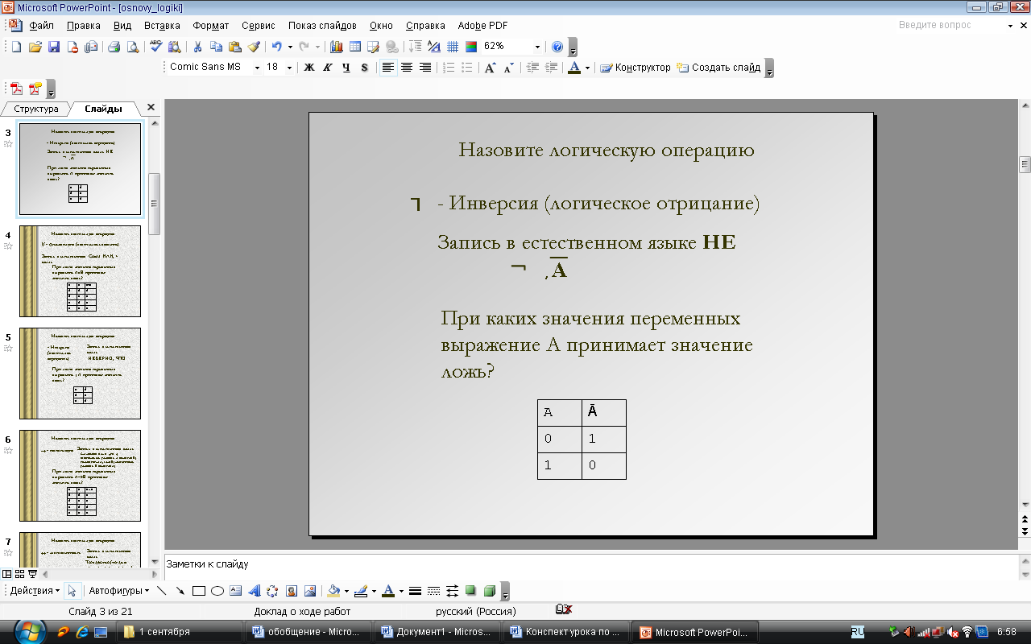
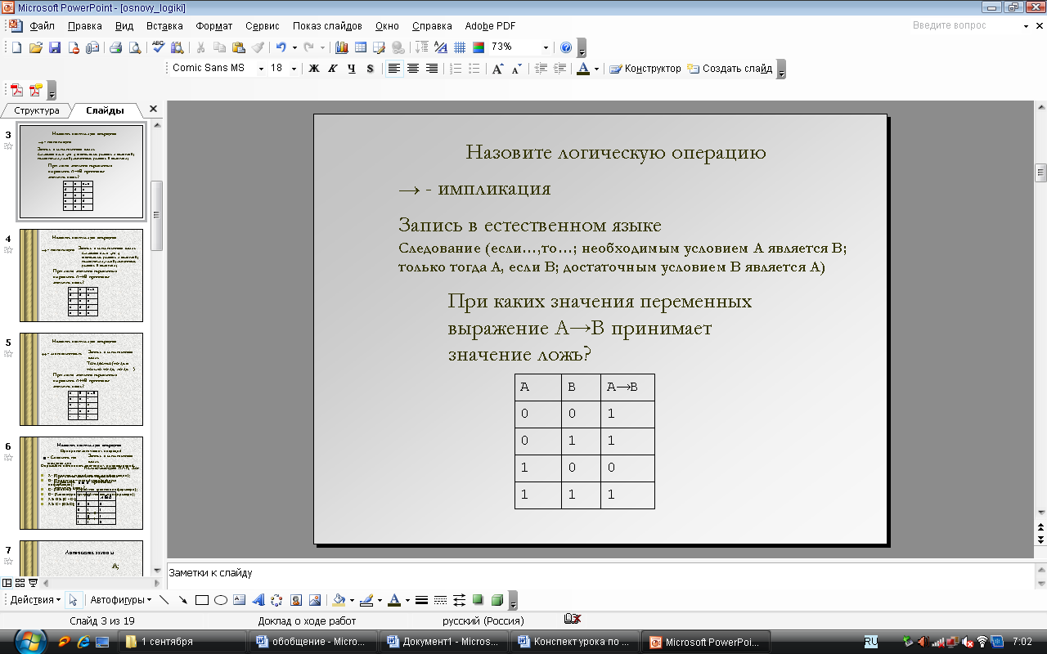
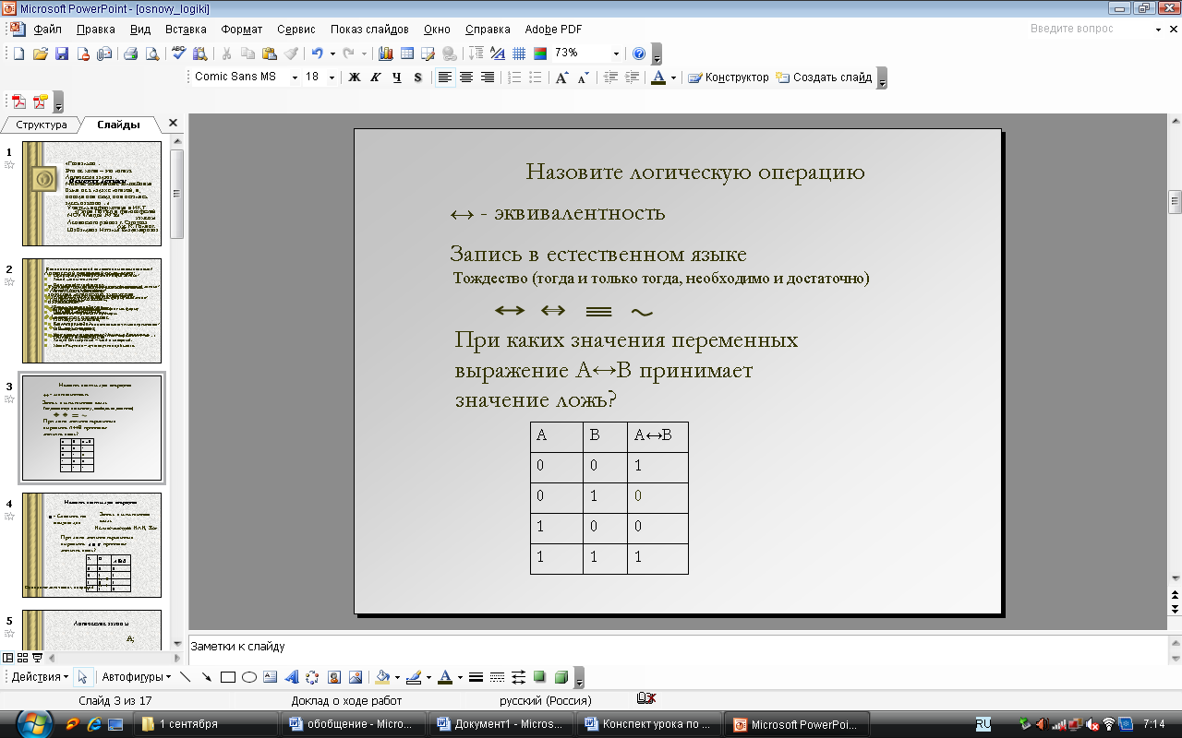
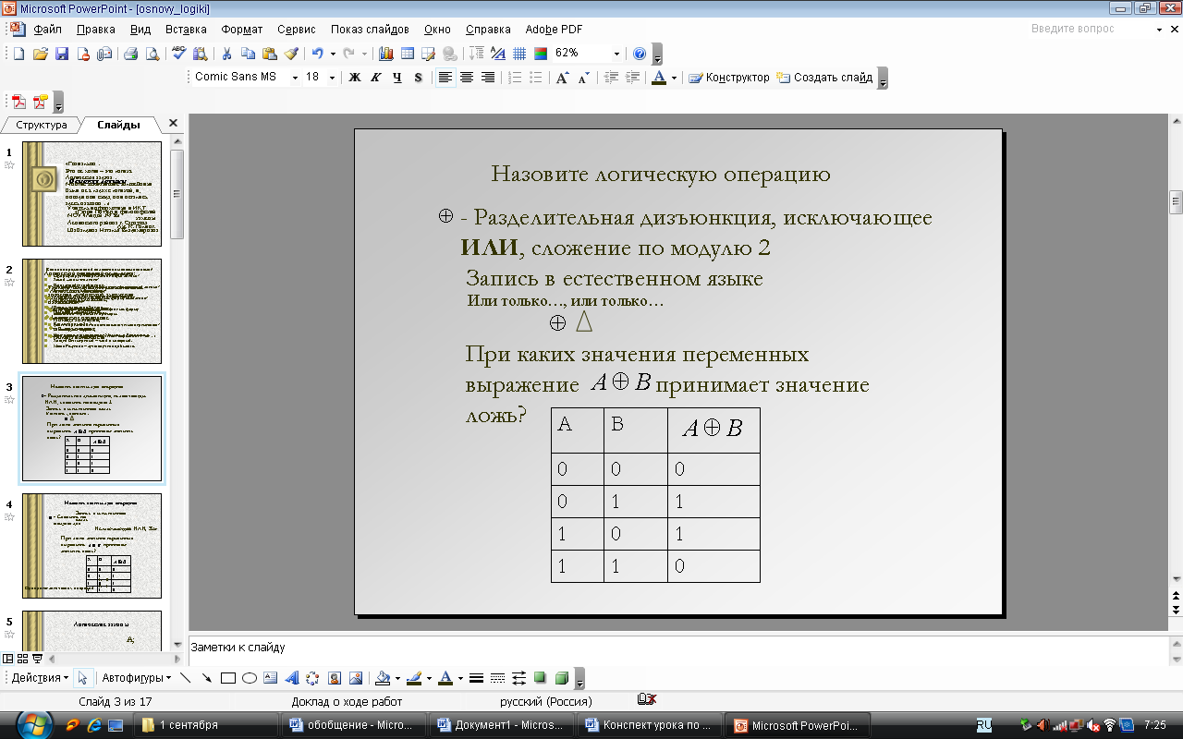
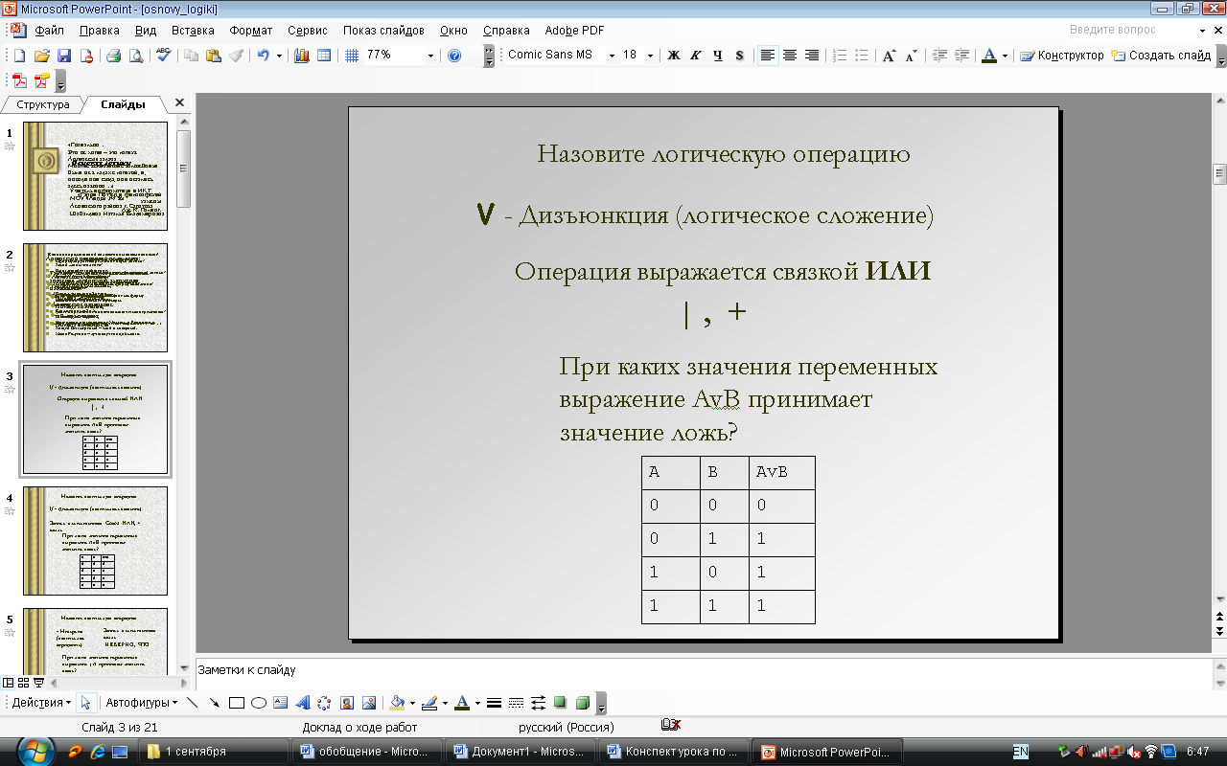
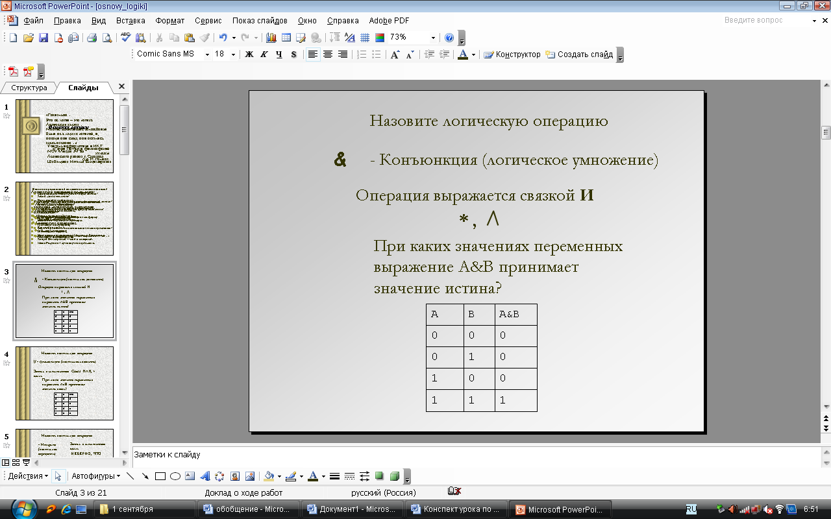

В каком из ответов правильно указан порядок убывания старшинства логических операций:
1) конъюнкция, инверсия, дизъюнкция;
2) инверсия, конъюнкция, дизъюнкция;
3) дизъюнкция, конъюнкция, инверсия.

Записать высказывание на языке алгебры высказываний и вычислить значение выражения:
(А или В) и не В
если А=1, В=0
(Работа в тетрадях с последующей самопроверкой. Решение для проверки в презентации.)
Логический элемент - это…
1) символически обозначенная логическая величина (А, В, С, Х и т.д.), которая может принимать значение истина или ложь;
2) элемент, содержащий логические величины и знаки логических операций;
3) электронная схема с одним или несколькими входами и одним выходом, через которые проходят электрические сигналы, представляющие 0 и 1.
Построить логическую схему по логическому к выражению и вычислить значение выражения:
не 1 или 0 и 1
(Работа в тетрадях с последующей самопроверкой. Готовая схема для проверки в презентации.)
Повторение законов логики
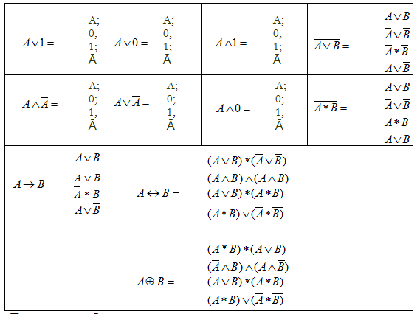
Правило дистрибутивности.
Дистрибутивность умножения Дистрибутивность сложения
относительно умножения относительно сложения
(A B) v (A C) = A (B v C) (A v B) (A v C) = A v (B C)
Разбор задания с последующей проверкой на компьютере.
(Работа в тетрадях и на компьютерах) – 15 мин.
- Построить логическое выражение по данной логической схеме.
- Преобразовать полученное выражение с использованием законов логики.
- Проверить правильность преобразования логического выражения с помощью таблиц истинности, построенных с использованием электронной таблицы EXCEL.
Для этого необходимо запустить Microsoft Excel и построить таблицу истинности для исходного и конечного логических выражений. После ввода аргументов и формул на листе появится таблица истинности логического выражения. Сравнить последние столбцы в таблицах между собой.
- Построить упрощённую логическую схему по преобразованному логическому выражению.
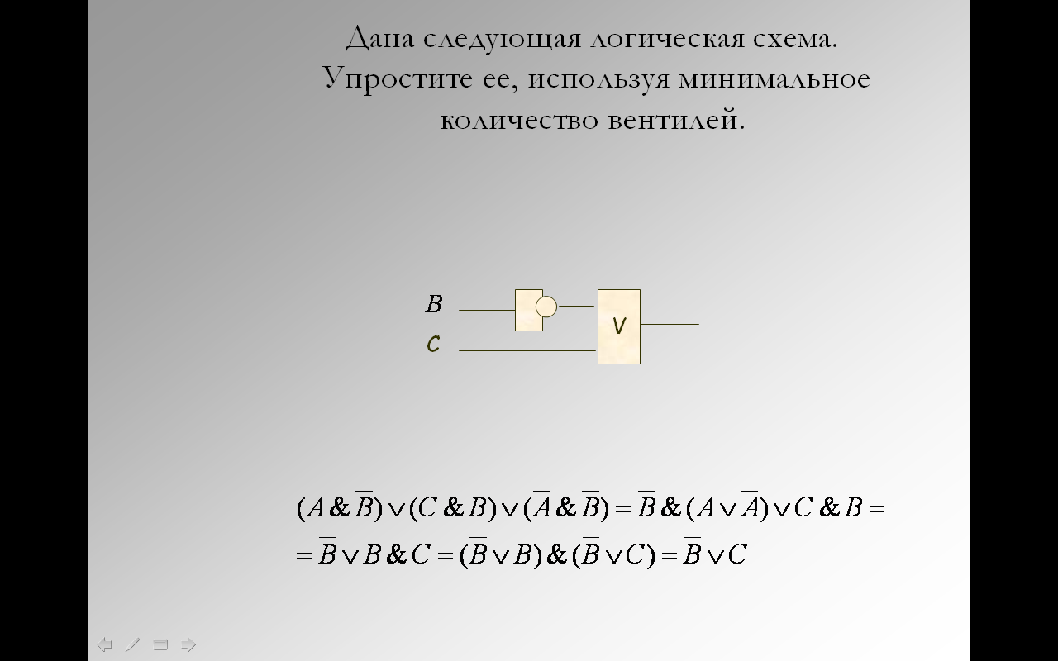
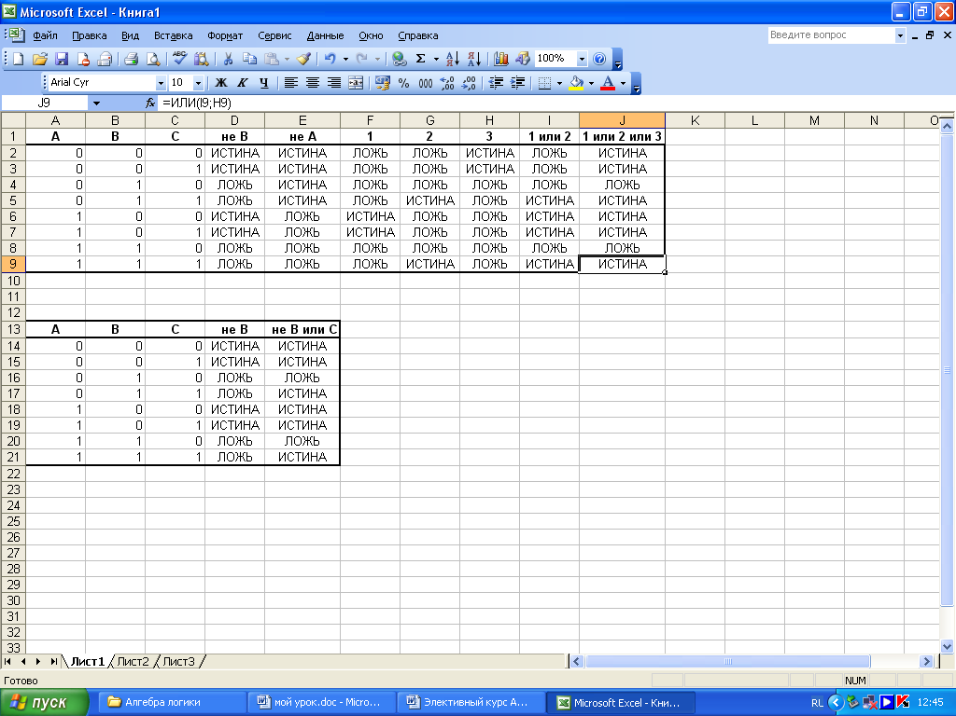
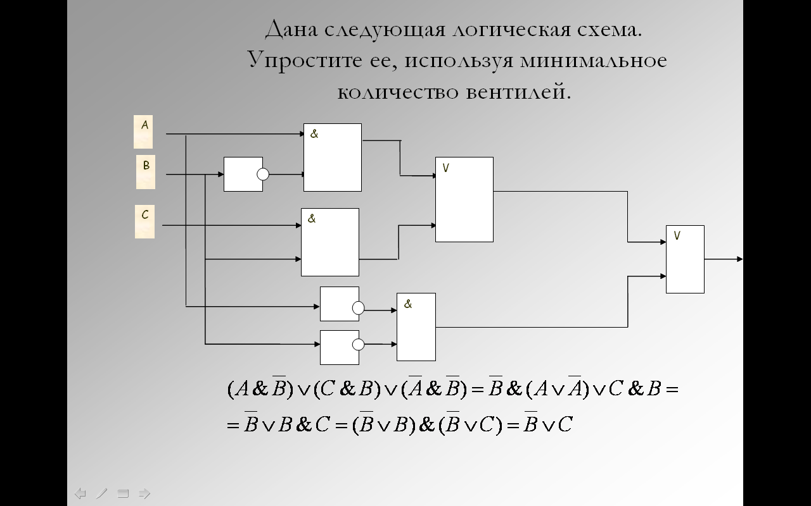

Решение логической задачи средствами алгебры логики.
(Работа в тетрадях и у доски) – 12 мин.
Задача. Представим такую ситуацию: по телевизору синоптик объявляет прогноз погоды на завтра и утверждает следующее:
- Если не будет ветра, то будет пасмурная погода без дождя.
- Если будет дождь, то будет пасмурно и без ветра.
- Если будет пасмурная погода, то будет дождь и не будет ветра.
Так какая же погода будет завтра? (Ответы учеников)
Решим эту задачу средствами алгебры логики.
Решение:
а) Выделим простые высказывания и запишем их через переменные:
A – «Ветра нет»
B – «Пасмурно»
С – «Дождь»
б) Запишем логические функции (сложные высказывания) через введенные переменные:
1. Если не будет ветра, то будет пасмурная погода без дождя:
__
A → B & C

2. Если будет дождь, то будет пасмурно и без ветра:
С → B & A

3. Если будет пасмурная погода, то будет дождь и не будет ветра
B → C & A
в) Запишем произведение указанных функций:
_
F=(A→ B & C) & (C→B & A) & (B→ C & A)
г) Упростим формулу (используются законы де Моргана, переместительный закон, закон противоречия):
_
F=(A→ B & C) & (C→B & A) & (B→ C & A)
_ _ _ _
= (A v B & C) & (C v B&A) & (B v C&A) =
_ _ _ _
= (A v B & C) & (B v C&A) & (C v B&A) =
_ _ _ _ _ _
= (A & B v B&C&B v A&C&A v B&C&C&A) & (C v B&A)=
_ _ _ _ _ _ _
= A & B &(C v B&A) =A&B&C v A&B&B&A =
_ _ _
= A&B&C
д) Приравняем результат единице, т.е. наше выражение должно быть истинным:
_ _ _
F = A & B & C = 1

е) Проанализируем результат:
Логическое произведение равно 1, если каждый множитель равен 1.
Поэтому:
_ _ _
A = 1; B = 1; C = 1;
Значит: A = 0; B = 0; C = 0;
Ответ: погода будет ясная, без дождя, но ветреная.

- Подведение итогов урока, домашнее задание. – 3 мин.

- Оценка работы учащихся на уроке. Оцениваются:
- устные ответы;
- работа у доски;
- решение задачи;
- практическая работа на компьютере.

- Итак, ребята мы подошли к заключительному этапу нашего урока. В курсе изучения основы логики вы научились:
  - Записывать высказывания на языке алгебры логики;
  - Преобразовывать логические выражения, используя законы алгебры логики;
  - Решать логические задачи средствами алгебры логики;
  - Строить логические схемы.

- Логика, и в том числе, алгебра логики, - это не только один из китов, на которых базируется устройство вычислительной техники, но и средство решения содержательных логических задач. Занятия логикой весьма полезны каждому из нас. Они развивают мышление, организуют ум. Массу подтверждений этому можно встретить в литературных произведениях. Например, у Гете в "Фаусте" можно найти такие слова:
Мефистофель: "Сперва хочу вам в долг вменить
На курсы логики ходить,
Ваш ум, нетронутый доныне,
На них приучат к дисциплине,
Чтоб взял он направленья ось,
Не разбредаясь вкривь и вкось!"
(пер. Б.Пастернака.)

- Домашнее задание (Размещено в блоге)
1) Определите значение логической функции при заданных значениях переменных:
F(A,B,C) = (A→B)→C, при A = 1, B = 1, C = 0.
2) Постройте логическую схему для следующего выражения:
F = $\overline{(X∧Y)}$ V (X V Y).
3) Упростить логическое выражение:
_______________
F = (A & B) v (B & C

Построить таблицу истинности для исходного и упрощенного выражений. Убедиться в правильности преобразований.
4) В соревнованиях по плаванию участвовали Андрей, Виктор, Саша и Дима. Их друзья высказали предположения о возможных победителях:
- первым будет Саша, Виктор будет вторым;
- вторым будет Саша, Дима будет третьим;
- Андрей будет вторым, Дима будет четвертым.
По окончании соревнований оказалось, что в каждом из предположений только одно из высказываний истинно, а другое ложно.
Какое место на соревнованиях занял каждый из юношей, если все они заняли разные места.

